全国法院失信被执行人名单信息查询流程
1、登录中国执行信息公开网查询失信被执行人情况（http://zxgk.court.gov.cn/shixin/）
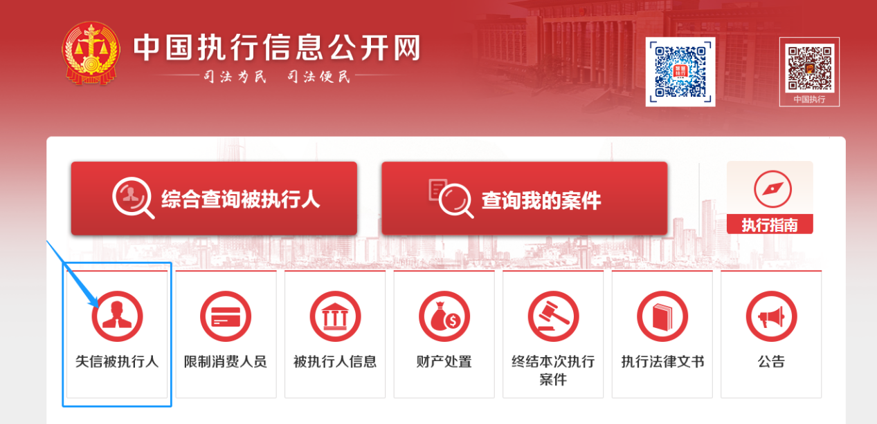
- 输入被查询人姓名及身份证号码，省份选择“全部”， 查询结果后截图或网页保存，形成《**同志全国法院失信被执行人信息查询情况报告》，由查询人签字确认。原则上，查询人应是辅导员或党支部书记。
